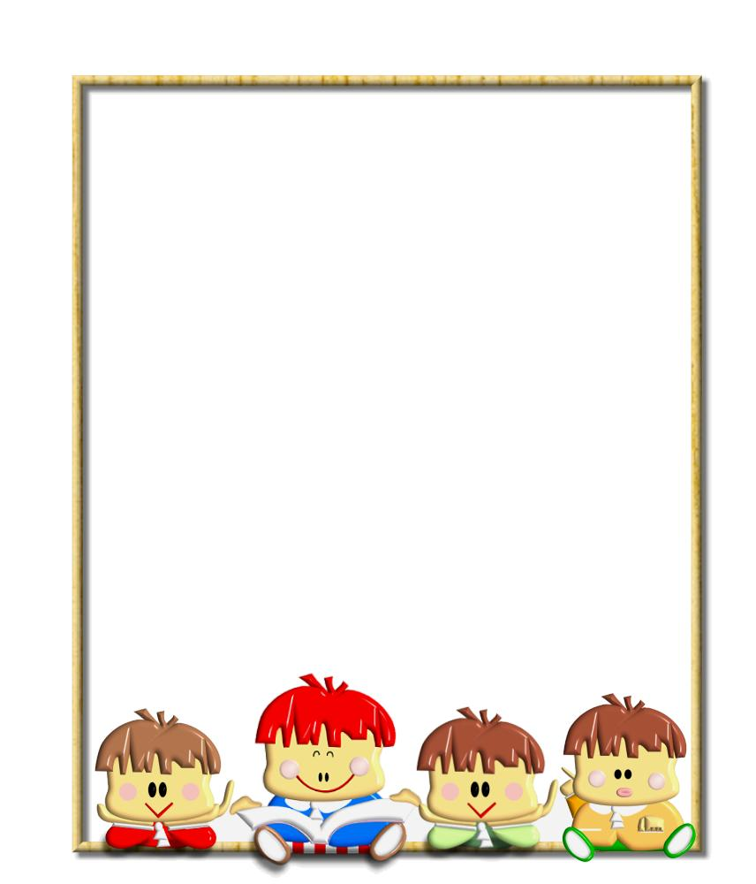
母親節特刊
中年級母親節徵稿—童詩創作
中華民國九十三年六月七日 富台簡訊 第12版
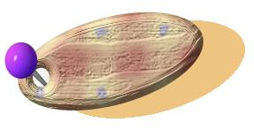  媽媽的愛  三年七班郭乃慈  媽媽的愛，  像柔和的微風，  吹得我全身輕飄飄的。  媽媽的愛，  像冬天的太陽，  照得我全身暖洋洋的。  媽媽的愛，  像悅耳的歌聲，  聽得我心情喜孜孜的。  媽媽的愛，  像清淨的桂花，  聞得我一身香噴噴的。  媽媽的愛，  像可口的晚餐，  吃得我肚子圓滾滾的。  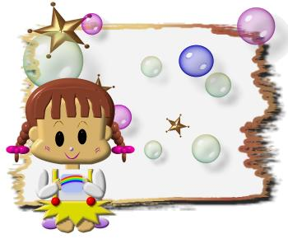  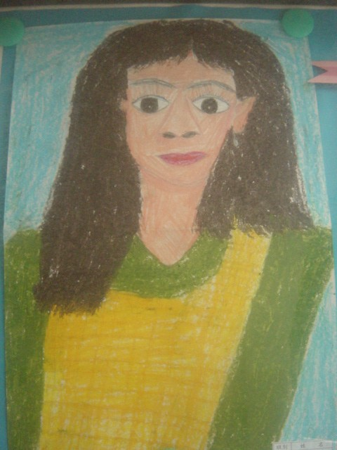  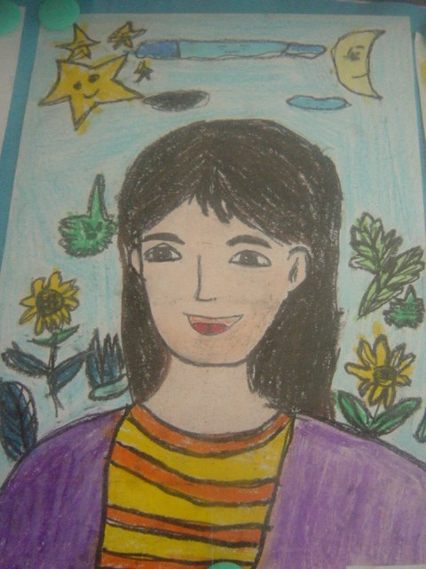  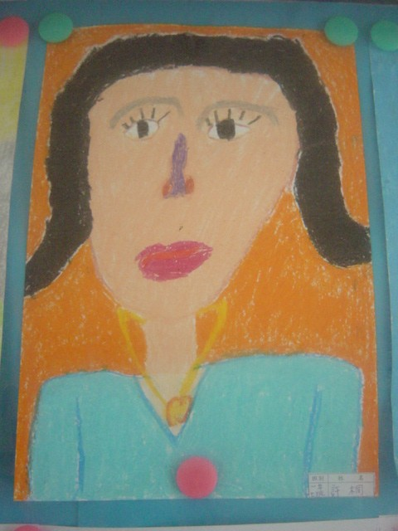  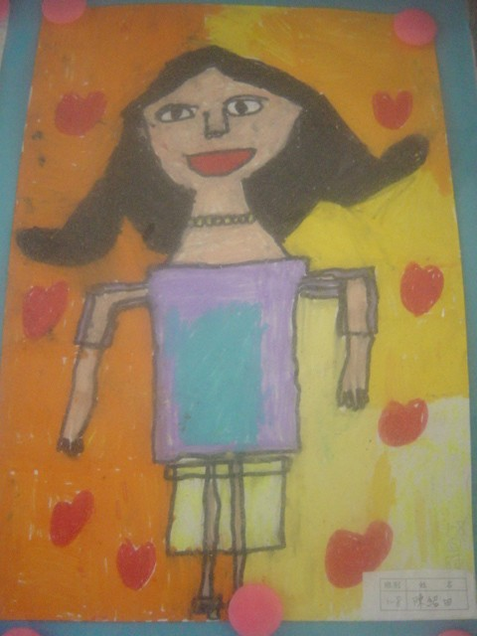  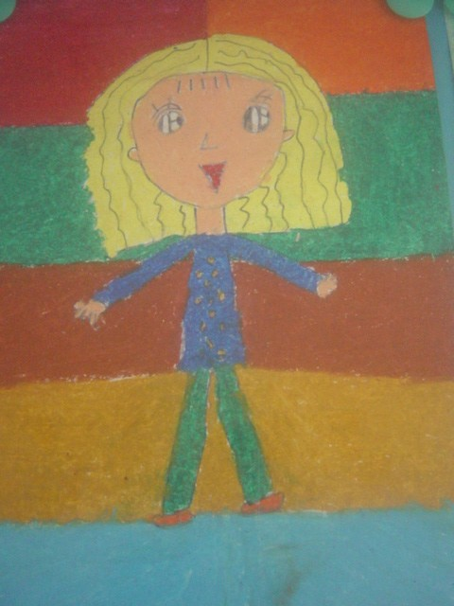  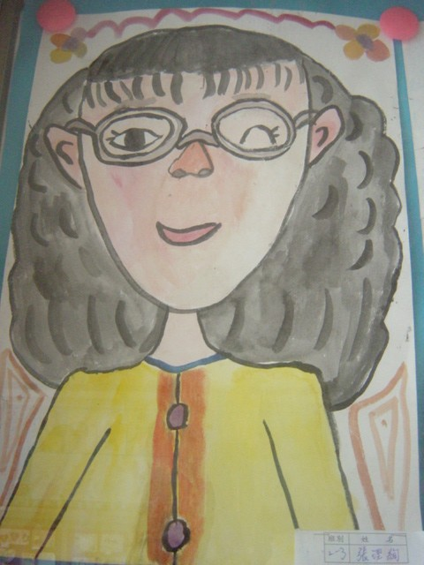    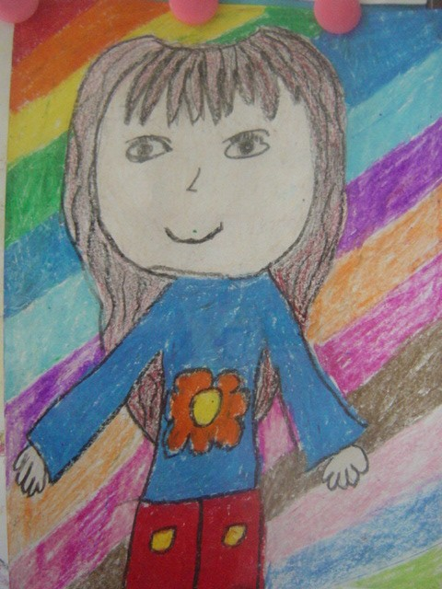  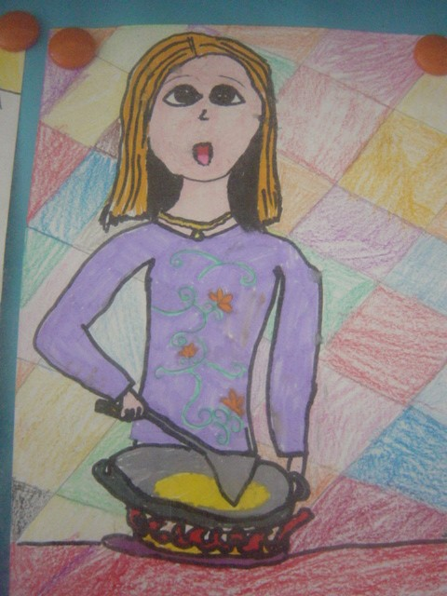  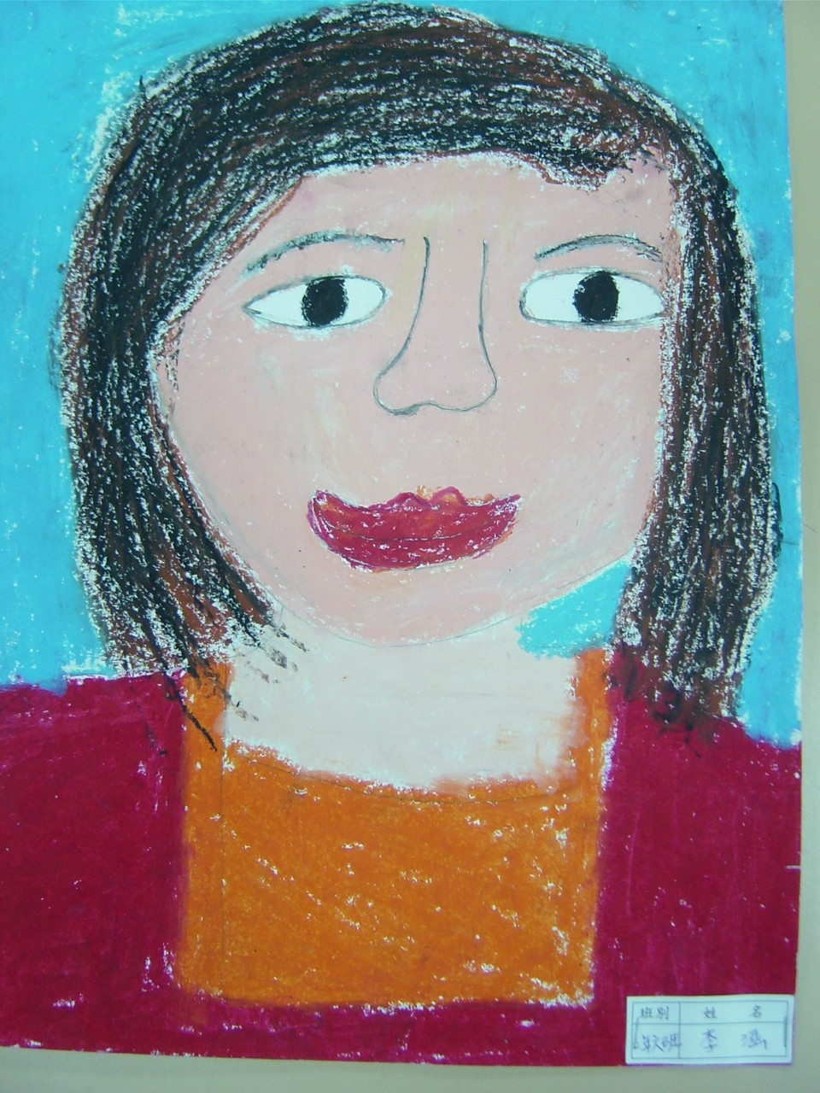  【其他作品，請至富台藝文館http://163.25.201.1觀看！】  低年級母親節徵稿—畫我媽媽 |  | 我的媽媽  四年四班韓芷瑜  媽媽像陀螺，  天天轉個不停，    煮飯、燒菜、做家事，  一刻也不得閒。  媽媽像天使，  照顧我無微不至，  她用雙手抱著我，  她用眼神關懷我，  她用笑容獎勵我。  我的媽媽，  我永遠愛妳。 |  |  | 她是太陽  四年一班鄭勝倫  她無時無刻的伴著我，  溫暖我心靈，  驅走了黑暗的冰寒。  她就像春天一樣，  讓我從土裡發芽給我生命，  無怨無悔的犧牲與付出，  照顧我讓我平安長大。  我要謝謝她－媽媽，  給我生命，  讓我看到這個美麗的世界。  我願意 三年五班陳君瑀  媽媽你像大海裡的海豚，  總是帶著小海豚四處穿梭，  我願意張開透明的翅膀保護你。  媽媽你像美麗的彩虹，  帶給我溫暖和喜悅，  我願意化成一朵白雲  永遠陪在你身邊。
一年一班  蔡孟軒 | 一年五班  盧彥翔 |  | 一年六班  周君璇 | 一年七班  許 桐 |  | 一年八班  陳紹田
二年三班  張理絢 | 二年四班  謝茹昀 |  | 二年五班  鄒馨文 | 二年六班  李 涵 |  | 二年八班  楊惠婷

